KONFIGURASI ROUTER MIKROTIK LENGKAP

Buka winbox dan masukan ip address mikrotik, username dan password mikrotik anda.Jika mikrotik anda blom mempunyai ip address, klik [

…

] kemudian pilih mac address mikrotik anda, untuk username default mikrotik yaitu

admin

, password gak di isi biarkan kosongkan saja.Winbox MikroTik

[1]. Setting Interface MikroTik

Buka menu

interfaces

 maka akan tampil seperti berikut.Interface MikroTikUbah nama interface mikrotik menjadi seperti berikut :ether1======>INTERNET ether2======>LAN ether3======>WIFI

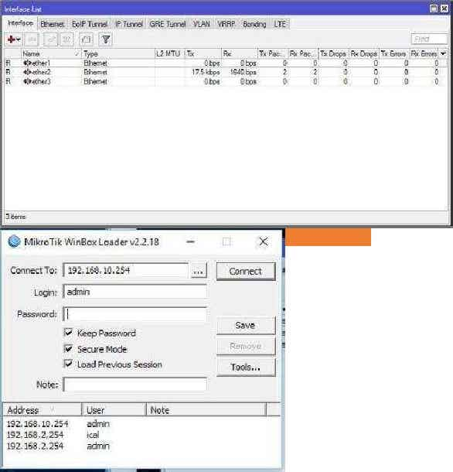

[2]. Setting IP Address DHCP-Client MikroTik

Buka menu

IP

 >>

DHCP Client

, kemudian klik tanda [

+

 ] pada bagian Interface,pilih

INTERNET

, sehingga interface ini akan mendapatkan ip address secara otomatisdari modem. Ceklis pada bagian

Use Peer DNS

,

Use Peer NTP

,

 Add Default Route

. Jikasudah klik

OK

. Ip address yang saya dapat adalah192.168.245.130/24 Setting DHCP Client MikroTik

[3]. Setting IP Address MikroTik

Buka menu

IP

 >>

 Addresses

, kemudian klik tanda [

+

 ] dan masukan ip addresssebagai berikut:Interface:

LAN

>> Address:

192.168.10.254/24

 Interface:

WIFI

 >> Address:

192.168.20.254/24

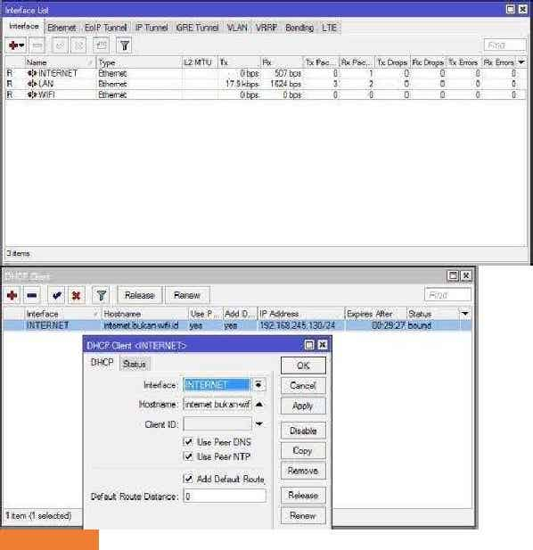

 5Blog: GerakanOpenSource.Wordpress.Com

[6]. Setting IP Pool MikroTik

Buka menu

IP

 >>

Pool

, kemudian klik tanda [

+

 ] dan masukan range ip yang akandiberikan kepada komputer client, sebagai berikut.

Lan

>>

192.168.10.101-192.168.10.200

Wifi

 >>

192.168.20.101-192.168.20.200

 Setting IP Pool MikroTik

[7]. Setting IP DHCP-Server Network MikroTik

Buka menu

IP

 >>

 DHCP Server

 >>

Networks

, kemudian klik tanda [

+

 ] dan masukanseperti berikut.

***Address***

:

192.168.10.0/24

***Gateway***

:

192.168.10.254

***Netmask***

:

32

***DNS***

:

8.8.8.8,192.168.10.254

***Domain***

:

lan.bukan-wifi.id

***Address***

:

192.168.20.0/24

***Gateway***

:

192.168.20.254

***Netmask***

:

32

***DNS***

:

8.8.8.8,192.168.20.254

***Domain***

:

wifi.bukan-wifi.id

 Setting DHCP Server Network MikroTik

[8]. Setting DHCP-Server MikroTik

Buka menu

IP

 >>

DHCP Server

, kemudian klik tanda [

+

 ] dan masukan seperti berikut.

***Name***

:

LAN

***Interface***

:

LAN

***Address Pool***

:

Lan

***Add ARP For Leases***

:

yes

***Name***

:

WIFI

***Interface***

:

WIFI

***Address Pool***

:

Wifi

***Add ARP For Leases***

:

yes

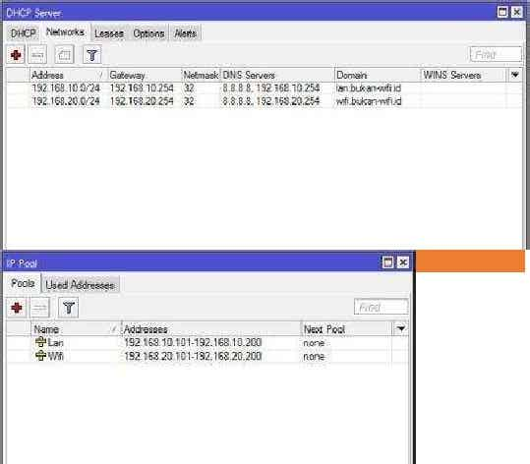

KONFIGURASI ROUTER MIKROTIK LENGKAP |ICAL REDHAT

 6Blog: GerakanOpenSource.Wordpress.Com

Setting DHCP Server MikroTik

[9]. Setting Firewall NAT MikroTik

Klik menu

IP

 >>

Firewall

, kemudian klik tanda [

+

 ] dan masukan seperti berikut.

***Action***

:

masquerade

***Chain***

:

srcnat

***Out. Interface***

:

INTERNET

 Setting Firewall NAT MikroTik

[10]. Cek IP Address dan test internet dari komputer yang ada dijaringan Lan dan jaringan Wifi

Cek IP Address dan Test koneksi Internet Jaringan Wifi

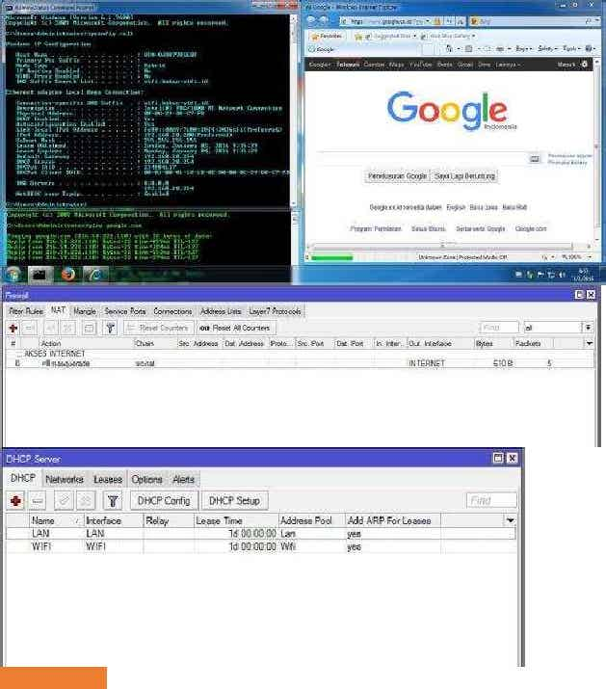

KONFIGURASI ROUTER MIKROTIK LENGKAP |ICAL REDHAT

 7Blog: GerakanOpenSource.Wordpress.Com

Cek IP Address dan Test koneksi Internet Jaringan LanJika komputer client yang ada di jaringan Lan dan Wifi sudah terkoneksi ke internet,untuk tahap selanjutnya saya akan setting manajemen bandwidth menggunakanfirewall mangle dan queue tree dengan konfigurasi sebagai berikut.

[11]. Setting Layer 7 Protocol MikroTik

Digunakan untuk melimit bandwidth download file berdasarkan jenis extensi file danstreaming video youtube, facebook dan google video. Buka menu

IP

 >>

Firewall

 >>

Layer7Protocols

, kemudian klik tanda [

+

 ] dan masukanseperti berikut.

***Name***

:

Limit-File-Download

***Regexp***

:

^.*get.+\.(exe|rar|iso|zip|7zip|flv|mkv|avi|mp4|3gp|rmvb|mp3|img|dat|mov|pdf|doc|docx|xlsx|xls|rtf|ppt|pptx|apk).*$

***Name***

:

Limit-Streaming-Video

***Regexp***

:

youtube.com|googlevideo.com|fbcdn-video-a.akamaihd.net|video-nrt1-1.xx.fbcdn.net

 Setting layer7protocol MikroTik

[12]. Setting Firewall Mangle MikroTik

Digunakan untuk menandai koneksi dan paket data yang melewati router yang nantinyaakan digunakan dalam konfigurasi di queue tree. Dalam konfigurasinya, firewall manglemembaca dan menjalankan aturan dari atas ke bawah (dari yang sfesifik ke yangumum). Tandai Koneksi Download jaringan LAN